

Master Document

Pr. D. - Programmazione Didattica

|  |  |
| --- | --- |
| **Riferimento** |  |
| **Versione** | 1.3 |
| **Data** | 3/03/2020 |
| **Destinatario** | Top Management |
| **Presentato da** | Edoardo Carpentiero, Attilio Della Greca, Antonio Prisco |
| **Approvato da** |  |

Sommario

1. Contesto del sistema 4

2. Change Request 5

2.1. Descrizione della change request 5

3. Impact Analysis 8

3.1. Impatto della change request 8

4. Strategia Adottata 11

5. Modelli del sistema rettificati 14

5.1 Scenari 14

5.2 Use Case Model 25

5.3 Use Case 26

5.4 Statechart e Activity Diagram 36

5.5 Sequence Diagram 38

5.6 Mockup 41

Mockup Carico Didattico Personale (DOCENTE) 41

Mockup Monte Ore Docenti (PRESIDENTE) 44

5.7 Object Design 50

Contratto classe InsegnamentoProgDidattica 50

Contratto classe GestioneCaricoDidattico 51

RevisionHistory

|  |  |  |  |
| --- | --- | --- | --- |
| **Data** | **Versione** | **Descrizione** | **Autori** |
| 9/01/2020 | 0.1 | Init. Template  Contesto del sistema | Carpentiero Edoardo |
| 10/01/2020 | 0.2 | Impact Analysis  Strategia Adottata | Carpentiero Edoardo  Della Greca Attilio  Prisco Antonio |
| 11/01/2020 | 0.3 | Modelli del sistema  Object Design | Carpentiero Edoardo  Della Greca Attilio  Prisco Antonio |
| 24/02/2020 | 1.2 | Revisione | Carpentiero Edoardo  Della Greca Attilio  Prisco Antonio |
| 03/03/2020 | 1.3 | Revisione UC e aggiunta di statechart | Carpentiero Edoardo  Della Greca Attilio  Prisco Antonio |

# Contesto del sistema

Il sistema sul quale si vuole applicare la **change request** è un portale web dedicato alla gestione della programmazione didattica nell’ambito universitario denominato **Pr. D.** . L’obiettivo del software Pr. D. è quello di mettere a disposizione un sistema che faciliti le normali operazioni svolte dal Presidente del Consiglio Didattico di Informatica relative alla gestione della programmazione didattica.

Pr.D., oltre a fornire le operazioni basilari relative alla gestione della programmazione didattica, offre ulteriori operazioni legate alla programmazione didattica, come:

* Gestione dei docenti,
* Gestione degli insegnamenti,
* Gestione del regolamento,
* Gestione della programmazione didattica e
* Gestione dell’ordinamento.
* Gestione account

Il software Pr. D. permette anche l’accesso a tutti i docenti che posseggono un account personale. Infatti, una volta che hanno effettuato l’accesso al sistema, possono effettuare tutte le operazioni di visualizzazione fornite da esso, tra cui anche la visualizzazione della Programmazione Didattica da approvare e del carico didattico personale una volta che questa viene approvata dal Presidente. Inoltre, possono cambiare il loro stato(attivo/inattivo), in modo tale che il Presidente al momento della pianificazione della Programmazione Didattica può controllare le disponibilità di tutti i Docenti. Infine, fornisce informazioni riguardanti la programmazione didattica ad un utente generale.

L’interfaccia grafica cambia in base al tipo di accesso: Il presidente ha più funzionalità rispetto al Docente, e quest’ultimo, a sua volta, ha più funzionalità di un Utente generale.

Il software è stato sviluppato impiegando come tecnologie:

* PHP, per il back-end, e
* HTML, CSS e JavaScript per il front-end.
* MySQL per la gestione dei dati persistenti

Il software sul quale viene effettuata la manutenzione è accompagnato da documenti formali, compilati durante la fase di analisi e di progettazione.

# Change Request

## Descrizione della change request

Il carico didattico di un docente non è altro che la somma delle ore degli insegnamenti da sostenere assegnati dal Presidente nella programmazione didattica dell’anno corrente. Il monte ore annuale di un docente è un intervallo composto da una soglia minima (Min) e da una soglia massima (Max); tali limiti sono determinati in base al tipo di ruolo ricoperto:

* **Professore Associato (PA) - Professore Ordinario (PO)**
  + Min: 120 ore annuali
  + Max: 180 ore annuali
* **Ricercatore a tempo indeterminato (RU)**
  + Min: 0 ore annuali
  + Max: 66 ore annuali
* **Ricercatore a tempo determinato (RTD)**
  + I Ricercatori a tempo determinato “RTD” sono suddivisi in due tipologie: A e B . In base alla tipologia di appartenenza viene assegnato un carico didattico misurato in ore annuali:

**Tipologia A:**

* + - * Min: 0 ore annuali
      * Max: 66 ore annuali

**Tipologia B:**

* + - * Min: 0 ore annuali
      * Max: 78 ore annuali

Se la somma delle ore ricade nell’intervallo, allora al docente sono state associate ore extra. Attualmente, il carico didattico di ogni docente viene coordinato unicamente dal Presidente della didattica senza alcun intervento da parte dei docenti. Il docente ha la possibilità di visionare il carico didattico personale solo se la programmazione didattica viene approvata.

Attualmente la gestione del carico didattico avviene attraverso riunioni formali, attraverso le quali i docenti e il presidente del consiglio concordano sull’assegnazione degli insegnamenti previsti dalla programmazione didattica da ufficializzare.

La **change request** proposta consiste nell’automatizzare tale processo attraverso l’introduzione di alcune funzionalità nel sistema preesistente, mediante le quali sia il Docente che il Presidente possano accordarsi sugli insegnamenti proposti nella programmazione didattica da approvare. In questo modo possono essere ridotte le ore impiegate nelle riunioni tra docenti e Presidente e alleggerire il carico lavorativo di quest’ultimi. Per consentire al Presidente e al Docente di raggiungere un accordo sugli insegnamenti presenti nella programmazione didattica, bisogna tenere traccia:

* insegnamenti accettati, rifiutati e proposti dal Docente, e
* insegnamenti proposti e assegnati dal Presidente.

La gestione automatizzata del carico didattico consentirà:

* al Docente, la possibilità di visualizzare gli insegnamenti proposti dal Presidente nella programmazione didattica da approvare e di accettare o meno tali proposte. Inoltre, può proporre un insegnamento tra quelli disponibili, cioè quelli che non hanno ancora un docente assegnato (“Docente Fittizio”).
* al Presidente, la possibilità di visualizzare e verificare quali sono gli insegnamenti accettati, respinti e proposti da parte del Docente e di accettare o meno gli insegnamenti proposti da quest’ultimo. Il rifiuto dell’insegnamento proposto verrà notificato tramite e-mail al docente.

|  |  |
| --- | --- |
| **Change Request Form** | |
| **Project:** Pr.D. | **Number:** 1 |
| **Change Requester:** Docente e Presidente del consiglio didattico | **Date:** 10/01/2019 |
| **Requested Change:**  Automatizzare il processo di gestione del carico didattico dei docenti. | |
| **Request Type:** Aggiunta di un nuovo modulo gestionale | |
| **Change Analyzer:** CCB | **Analysis date:** 11/01/2019 |
| **Oggetto:** Aggiungere funzionalità stipula convenzione | |
| **Descrizione:**  La modifica da effettuare consiste nell’introdurre alcune funzionalità che consentano di gestire il carico didattico dei docenti. Tali funzionalità consentiranno sia al Docente che al Presidente di concordare sull’assegnazione degli insegnamenti presenti nella programmazione didattica da approvare dell'anno accademico corrente. | |
| **Commenti:**  Potrebbero essere necessario cambiare molti alcuni componenti presenti | **Data di Cambiamento:** 19/08/2020 |

# Impact Analysis

## Impatto della change request

Analizzando i requisiti funzionali preesistenti del sistema, la change request proposta comporterà l’introduzione di un nuovo modulo nell’architettura del sistema e di nuovi requisiti funzionali per la gestione del carico didattico relativo alla programmazione didattica corrente da approvare. I requisiti individuati sono i seguenti:

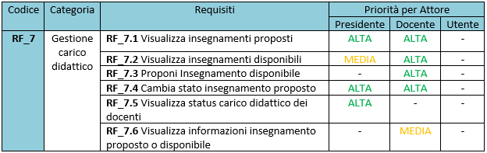

**RF_7.1 Visualizza insegnamenti proposti:**

➢ Il Docente ha la possibilità di visualizzare gli insegnamenti della programmazione didattica da approvare proposti al/dal Presidente con i relativi stati. Il Presidente ha la possibilità di visualizzare gli insegnamenti proposti a/da un Docente nella programmazione didattica da approvare e i relativi stati.

**RF_7.2 Visualizza insegnamenti disponibili:**

➢ Il Docente e il Presidente hanno la possibilità di visualizzare gli insegnamenti della programmazione didattica corrente da approvare associati a un docente fittizio.

**RF_7.3 Proponi Insegnamento disponibile:**

➢ Il Docente ha la possibilità di proporre al Presidente un insegnamento tra quelli disponibili.

**RF_7.4 Valuta insegnamento proposto:**

➢ Il Docente ha la possibilità di valutare la proposta di insegnamento sottomessa dal Presidente.Il Presidente, invece, ha la possibilità di rendere nuovamente disponibile un insegnamento rifiutato dal docente o di assegnare l’insegnamento proposto da quest’ultimo. Nel momento in cui rifiuterà l’insegnamento proposto, il sistema inoltrerà una mail al docente.

**RF_7.5 Visualizza status carico didattico dei docenti:**

➢ Il Presidente ha la possibilità di visualizzare lo stato del carico didattico del Docente, cioè il monte ore raggiunto da quest’ultimo. Tale stato indicherà: se il docente ha raggiunto o meno il minimo del monte ore assegnatogli in base al ruolo ricoperto, se ha accettato o meno tutti gli insegnamenti proposti dal Presidente o sono presenti degli insegnamenti proposti da parte del Docente.

**RF_7.6 Visualizza informazioni insegnamento proposto o disponibile:**

➢ Il Docente ha la possibilità di selezionare e visualizzare ulteriori informazioni relative a un insegnamento proposto al/dal Presidente o a un insegnamento disponibile. Tali informazioni contengono anche i possibili docenti associati.

Analizzando gli artefatti riportati nel **SDD**, il sistema risulta essere suddiviso in tre sottosistemi in cui ognuno di essi è composto da moduli, che si occupano di svolgere determinate attività:

|  |
| --- |
| **Sottosistema Presidente:**   * Gestione autenticazione * Gestione docenti * Gestione insegnamento * Gestione ordinamento * Gestione regolamento * Gestione programmazione didattica * Gestione account Docenti |
| **Sottosistema Docente:**   * Visualizza docenti * Visualizza insegnamento * Visualizza ordinamento * Visualizza regolamento * Visualizza programmazione didattica * Visualizza carico didattico personale * Gestione account personale |
| **Sottosistema Utente Generico**   * Visualizza docenti * Visualizza insegnamento * Visualizza ordinamento * Visualizza regolamento * Visualizza programmazione didattica |

Il modulo ***GestioneCaricoDidattico*** verrà introdotto nel sottosistema Presidente e nel sottosistema Docente.

L’architettura del sistema si basa su un’architettura di tipo **three-tier**, in cui ogni modulo che compone il sistema appartiene a tre diversi strati dedicati:

● Interfaccia utente (*Presentation Layer*),

● Logica funzionale (*Application Layer*) e

● Gestione dei dati persistenti (*Storage Layer*).

L’integrazione di questo nuovo modulo al sistema comporterà, oltre allo sviluppo di nuove componenti, anche delle modifiche alle componenti già esistenti tra cui: l’interfaccia grafica, la logica funzionale e la gestione dei dati persistenti.

La modifica più importante, nonché la più critica, riguarda la gestione dei dati persistenti.

Consultando il documento relativo al design del database, il **DBD**, sarà necessario modificare il modello logico del database, più precisamente l’entità **Associa**, la quale contiene le associazioni **Insegnamento – Docente** inerenti alla programmazione didattica attuale e le relative ore di teoria e di laboratorio assegnate. In questa entità verrà aggiunto un attributo che permetterà di indicare lo status di ogni associazione che verrà poi gestito dal Docente e dal Presidente. Tale modifica comporterà la modifica delle query preesistenti adoperate nella classe **GestioneProgrammazioneDidattica** e della classe **Associa** presenti nel package GestioneProgrammazioneDidattica situato nell’Application Layer.

Con l’introduzione del nuovo attributo, verrà modificata la classe Associa. La modifica comporterà l’aggiunta e modifica di classi e metodi riportati nel paragrafo **5.7**, oltre allo sviluppo/modifica di GUI relative al Docente e al Presidente.

Analizzando i requisiti funzionali ricavati dalla change request proposta, in particolare i requisiti **RF_7.1** e **RF_7.5** presentano una similarità sul tipo di servizi offerti all’utente con i seguenti requisiti inclusi nel modulo gestionale **RF_5 Gestione Programmazione Didattica**

* **RF_5.5 Visualizza monte ore di un Docente**
* **RF_5.8 Visualizza Carico Didattico Personale**

Per questo motivo è stato deciso di eliminare i requisiti elencati poc’anzi, in modo da non creare ridondanza e di mantenere i requisiti individuati nella change request.

Grazie alla tipologia di architettura scelta, si è riusciti ad individuare in modo semplice il modulo su cui agire e minimizzare i tempi di manutenzione. Inoltre, l’integrazione del nuovo modulo con quelli preesistenti del sistema avviene in modo semplice e veloce. Da questa analisi si può concludere che la change request risulta essere fattibile e quindi le attività di implementazione possono essere pianificate.

# Strategia Adottata

Dato che la change request proposta richiede l’aggiunta di nuove funzionalità, sono stati introdotti nuovi modelli del sistema relativi ai requisiti funzionali identificati:

* Scenari
* Use case model
* Use case
* Statechart e Sequence Diagram
* Mockup

Una volta identificati i modelli del sistema, per poter applicare le varie modifiche, sono stati definiti alcuni processi di implementazione di cui alcuni possono procedere in parallelo, mentre altri necessitano di essere eseguiti in modo sequenziale, in quanto hanno delle dipendenze con altre modifiche. Prima di intraprendere il processo implementativo della change request, verrà effettuato un test di sistema per verificare la presenza di malfunzionamenti all’intendo di esso e di procedere con l’eventuale manutenzione correttiva. Tale manutenzione verrà effettuata solo

* Il **primo processo** riguarda la modifica delle entità che compongono il modello logico del database Pr.D., e la riorganizzazione delle query.
* Contemporaneamente, verrà avviato un **secondo processo**, quello dello sviluppo delle GUI; i mockup di quest’ultime sono riportate nella sezione **4.5**.

Per consentire all’utente di utilizzare le nuove funzionalità, è stato deciso di non creare ulteriori sezioni nella navigation bar del software, ma di reingegnerizzare le interfacce grafiche già realizzate per i requisiti **RF_5.5 Visualizza monte ore di un Docente** e **RF_5.8 Visualizza Carico Didattico Personale** e di adattarle alle nuove funzionalità; in questo modo verrà massimizzato il grado di usabilità dei servizi offerti all’utente.

Analizzando le interfacce grafiche sviluppate, il Presidente può visualizzare tutti i docenti presenti nel sistema [**Figura 1**] e selezionando uno di questi, verrà reso visibile il rispettivo carico didattico attraverso un grafico a ciambella [**Figura 2**] evidenziando gli insegnamenti assegnati con colori diversi riportando sia la denominazione dell’insegnamento che il totale delle ore associate.

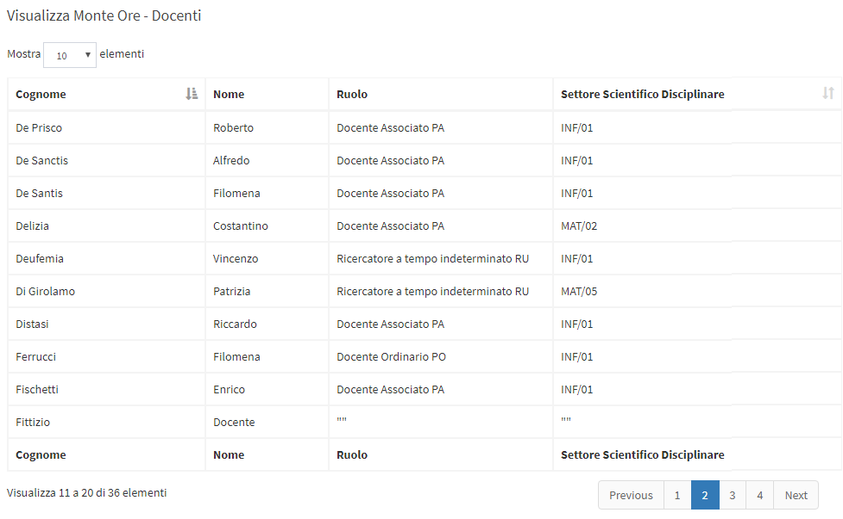

Figura 1Tabella Docenti (pre-implementazione) - Lato Presidente

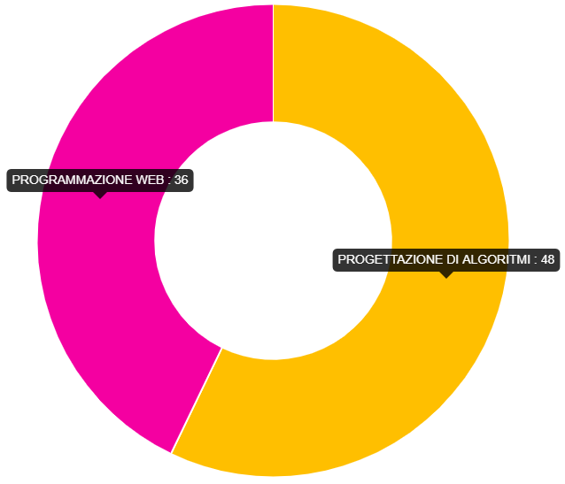

Figura 2 Monte ore docente

Il Docente, invece, una volta che il Presidente ***approverà*** la programmazione didattica, potrà visualizzare il carico didattico personale, insegnamenti e ore associate, attraverso un grafico a ciambella [Figura 2].

Nella change request proposta, si è deciso di visualizzare tale grafico anche se la programmazione didattica è nello status “da approvare”, in modo da consentire al docente di avere un quadro generale del carico didattico e degli insegnamenti associati ad esso. Mentre, per quanto riguarda la tabella contenente tutti i docenti presenti nel sistema, il presidente visualizzerà soltanto i docenti menzionati nella programmazione didattica corrente.

* Il **terzo processo** riguarderà la rettifica dei componenti coinvolti nel modulo della gestione della programmazione didattica e lo sviluppo di nuove componenti per consentire la gestione del carico didattico. Tali operazioni andranno ad interessare lo strato *Application*.
* Infine, **l’ultimo processo**, riguarderà l’integrazione delle componenti dell’Application Layer con quelle del Presentation Layer e la verifica dell’integrità del nuovo modulo nel sistema.

# Modelli del sistema rettificati

## 5.1 Scenari

|  |  |
| --- | --- |
| **SC_7.1.1** | **Visualizza Insegnamenti proposti** |
| **Partecipanti** | **Prof.ssa Ferucci:** Presidente |
| **Flusso**  **Eventi** | La **Prof.ssa Ferrucci** vuole visualizzare gli insegnamenti proposti al/dal docente De Prisco.   1. La **Prof.ssa Ferrucci** effettua l’accesso al sistema inserendo nel campo  * Username: “Presidente” * Password: “password”   e clicca sul tasto “Accedi”.   1. Il **Sistema** lareindirizza nell’area personale 2. La **Prof.ssa Ferrucci** clicca nella sezione per la visualizzazione del carico didattico dei docenti programmazione didattica corrente 3. Il **Sistema** mostra la lista con tutti i docenti e le relative informazioni. 4. La **Prof.ssa Ferrucci** seleziona dall’elenco il docente De Prisco 5. Il **Sistema** restituisce la lista degli insegnamenti proposti al/dal prof De Prisco nella programmazione didattica corrente da approvare e il relativo status    * Denominazione - CALCOLO DELLE PROBABILITà E STATISTICA MATEMATICA    * CFU - 6    * Tipologia Attività - Frontale/Esercitazione    * Ore Teoria - 48    * Ore Lab -    * Corso - Laurea    * Classe - 2    * Anno - 2    * Semestre - 1    * SSD - MAT/06    * Stato - IN ATTESA |

|  |  |
| --- | --- |
| **SC_7.1.2** | **Visualizza Insegnamenti proposti** |
| **Partecipanti** | **Prof.De Prisco:** Docente |
| **Flusso**  **Eventi** | Il **Prof. De Prisco** vuole visionare la lista degli insegnamenti proposti al/dal Presidente Prof.ssa Ferrucci nella programmazione didattica da approvare.   1. Il **Prof. De Prisco** effettua l’accesso al sistema inserendo nel campo  * Username: “DePrisco” * Password: “ProgUno”   e clicca sul tasto “Accedi”.   1. Il **Sistema** loreindirizza nell’area personale 2. Il **Prof. De Prisco** clicca sulla sezione per la visualizzazione del carico didattico personale. 3. Il **Sistema** restituisce la lista degli insegnamenti proposti al/dal Presidente nella programmazione didattica corrente da approvare e i relativi status. |

|  |  |
| --- | --- |
| **SC_7.2** | **Visualizza Insegnamenti disponibili** |
| **Partecipanti** | **Prof.De Prisco:** Docente  **Prof.ssa Ferrucci:** Presidente |
| **Flusso**  **Eventi** | **Prof. De Prisco\Prof.ssa Ferrucci** vuole visionare la lista degli insegnamenti disponibili.   1. **Prof. De Prisco\Prof.ssa Ferrucci** inserisce le credenziali di accesso e clicca sul tasto “Accedi”. 2. Il **Sistema** loreindirizza nell’area personale 3. **Prof. De Prisco\Prof.ssa Ferrucci** clicca sulla sezione per la visualizzazione del carico didattico personale. 4. Il **Sistema** riporta una pulsante “Insegnamenti disponibili” 5. **Prof. De Prisco\Prof.ssa Ferrucci** clicca sul pulsante 6. Il **Sistema** riporta la lista degli insegnamenti disponibili aventi come docente quello Fittizio |

|  |  |
| --- | --- |
| **SC_7.3** | **Proponi Insegnamento disponibile** |
| **Partecipanti** | **Prof.De Prisco:** Docente |
| **Flusso**  **Eventi** | **Il Prof. De Prisco** vuole proporre un insegnamento disponibile da inserire nel carico didattico personale   1. Il **Prof. De Prisco** effettua l’accesso al sistema inserendo nel campo  * Username: “DePrisco” * Password: “ProgUno”   e clicca sul tasto “Accedi”.   1. Il **Sistema** loreindirizza nell’area personale 2. Il **Prof. De Prisco** clicca sulla sezione per la visualizzazione del carico didattico personale. 3. **Il Sistema** restituisce il carico didattico personale e il pulsante “Insegnamenti disponibili” 4. Il **Prof. De Prisco** clicca sul pulsante 5. Il **Sistema** riporta la lista degli insegnamenti disponibili presenti nella programmazione didattica corrente da approvare e le relative informazioni. Tra quelli disponibili c’è **PROGRAMMAZIONE WEB** :    * **CFU -** 9    * **Tipologia Attività -**  Frontale/Esercitazione    * **Ore Teoria da svolgere -**  48    * **Ore Lab da svolgere -**  0    * **Corso -**  Laurea    * **Anno -**  2    * **Classe -**  2    * **Semestre -**  1    * **SSD -**  INF/01 6. Il **Prof. De Prisco** seleziona l’insegnamento libero PROGRAMMAZIONE WEB 7. Il **Sistema** chiede, attraverso una finestra di dialogo, se siintende continuare con l’operazione. 8. Il **Prof. De Prisco** clicca sul pulsante “OK” 9. Il **Sistema** memorizza la proposta fatta dal **Prof. De Prisco** cambiando lo status dell’insegnamento disponibile da “IN ATTESA” a “PROPOSTO” e sostituendo la matricola del docente Fittizio con quella del **Prof. De Prisco** |

|  |  |
| --- | --- |
| **SC_7.4.1** | **Valuta insegnamento proposto** |
| **Partecipanti** | **Prof.De Prisco:** Docente |
| **Flusso**  **Eventi** | **Il Prof. De Prisco** vuole ACCETTARE l’insegnamento proposto dal Presidente   1. Il **Prof. De Prisco** effettua l’accesso al sistema inserendo nel campo  * Username: “DePrisco” * Password: “ProgUno”   e clicca sul tasto “Accedi”.   1. Il **Sistema** loreindirizza nell’area personale 2. Il **Prof. De Prisco** clicca sulla sezione per la visualizzazione del carico didattico personale. 3. Il **Sistema** restituisce la lista degli insegnamenti proposti al/dal Presidente 4. Il **Prof. De Prisco** attraverso un menu a tendina seleziona l’opzione Accetta all’insegnamento PROGETTAZIONE ALGORITMI proposto dal Presidente il quale è nello stato “IN ATTESA” 5. Il **Sistema** chiede, attraverso una finestra di dialogo, se siintende continuare con l’operazione. 6. Il **Prof. De Prisco** clicca sul pulsante “OK” 7. Il **Sistema** memorizza la scelta fatta dal **Prof. De Prisco** cambiando lo status dell’insegnamento, relativo alla programmazione didattica da approvare, da “IN ATTESA” a “ACCETTATO” |

|  |  |
| --- | --- |
| **SC_7.4.2** | **Valuta insegnamento proposto** |
| **Partecipanti** | **Prof.De Prisco:** Docente |
| **Flusso**  **Eventi** | **Il Prof. De Prisco** vuole RIFIUTARE l’insegnamento proposto dal Presidente   1. Il **Prof. De Prisco** effettua l’accesso al sistema inserendo nel campo  * Username: “DePrisco” * Password: “ProgUno”   e clicca sul tasto “Accedi”.   1. Il **Sistema** loreindirizza nell’area personale 2. Il **Prof. De Prisco** clicca sulla sezione per la visualizzazione del carico didattico personale. 3. Il **Sistema** restituisce la lista degli insegnamenti proposti al/dal Presidente 4. Il **Prof. De Prisco** attraverso un menu a tendina seleziona l’opzione Rifiuta all’insegnamento PROGETTAZIONE ALGORITMI proposto dal Presidente 5. Il **Sistema** chiede, attraverso una finestra di dialogo, se siintende continuare con l’operazione. 6. Il **Prof. De Prisco** clicca sul pulsante “OK” 7. Il **Sistema** memorizza la scelta fatta dal **Prof. De Prisco** cambiando lo status dell’insegnamento, relativo alla programmazione didattica da approvare, da “IN ATTESA” a “RIFIUTATO” |

|  |  |
| --- | --- |
| **SC_7.4.3** | **Valuta insegnamento proposto** |
| **Partecipanti** | **Prof.ssa Ferrucci:** Presidente |
| **Flusso**  **Eventi** | La **Prof.ssa Ferrucci** vuole ACCETTARE l’insegnamento proposto dal **Prof. De Prisco**   1. La **Prof.ssa Ferrucci** effettua l’accesso al sistema inserendo nel campo  * Username: “Presidente” * Password: “password”   e clicca sul tasto “Accedi”.   1. Il **Sistema** lareindirizza nell’area personale 2. La **Prof.ssa Ferrucci** clicca nella sezione per la visualizzazione del carico didattico dei docenti 3. Il **Sistema** mostra la lista con tutti i docenti e le relative informazioni. 4. La **Prof.ssa Ferrucci** seleziona dall’elenco il docente De Prisco 5. Il **Sistema** restituisce la lista degli insegnamenti proposti al/dal Prof. De Prisco e i relativi status 6. Il **Prof.ssa Ferrucci** attraverso un menu a tendina seleziona l’opzione Accetta all’insegnamento PROGETTAZIONE ALGORITMI proposto dal docente 7. Il **Sistema** chiede, attraverso una finestra di dialogo, se siintende continuare con l’operazione. 8. La **Prof.ssa Ferrucci** clicca sul pulsante “OK” 9. Il **Sistema** memorizza la scelta fatta dalla Prof.ssa Ferrucci cambiando lo status dell’insegnamento da “PROPOSTO” a “ASSEGNATO” |

|  |  |
| --- | --- |
| **SC_7.4.4** | **Valuta insegnamento proposto** |
| **Partecipanti** | **Prof.ssa Ferrucci:** Presidente |
| **Flusso**  **Eventi** | La **Prof.ssa Ferrucci** vuole RIFIUTARE l’insegnamento proposto dal **Prof. De Prisco**   1. La **Prof.ssa Ferrucci** effettua l’accesso al sistema inserendo nel campo  * Username: “Presidente” * Password: “password”   e clicca sul tasto “Accedi”.   1. Il **Sistema** lareindirizza nell’area personale 2. La **Prof.ssa Ferrucci** clicca nella sezione per la visualizzazione del carico didattico dei docenti 3. Il **Sistema** mostra la lista con tutti i docenti e le relative informazioni. 4. La **Prof.ssa Ferrucci** seleziona dall’elenco il docente De Prisco 5. Il **Sistema** restituisce la lista degli insegnamenti proposti al/dal **Prof. De Prisco** e i relativi status 6. La **Prof.ssa Ferrucci** attraverso un menu a tendina seleziona l’opzione Rifiuta all’insegnamento PROGETTAZIONE ALGORITMI proposto dal docente 7. Il **Sistema** mostrerà una finestra attraverso la quale la **Prof.ssa Ferrucci** imposterà il contenuto dell’email da inoltrare al **Prof. De Prisco** 8. La **Prof.ssa Ferrucci** compone l’email e clicca sul tasto “Invia” 9. Il **Sistema** chiede, attraverso una finestra di dialogo, se siintende continuare con l’operazione. 10. La **Prof.ssa Ferrucci** clicca sul pulsante “OK” 11. Il **Sistema** prende a carico tale richiesta cambiando:     1. lo stato da “PROPOSTO” a “IN ATTESA”     2. la matricola del **Prof. De Prisco** con quella del docente Fittizio   e inoltra l’email a quest’ultimo. |

|  |  |
| --- | --- |
| **SC_7.4.5** | **Valuta insegnamento proposto** |
| **Partecipanti** | **Prof.ssa Ferrucci:** Presidente |
| **Flusso**  **Eventi** | La **Prof.ssa Ferrucci** vuole rendere disponibile l’insegnamento rifiutato dal docente De Prisco.   1. La **Prof.ssa Ferrucci** effettua l’accesso al sistema inserendo nel campo  * Username: “Presidente” * Password: “password”   e clicca sul tasto “Accedi”.   1. Il **Sistema** lareindirizza nell’area personale 2. La **Prof.ssa Ferrucci** clicca nella sezione per la visualizzazione del carico didattico dei docenti 3. Il **Sistema** mostra la lista con tutti i docenti e le relative informazioni. 4. La **Prof.ssa Ferrucci** seleziona dall’elenco il docente De Prisco 5. Il **Sistema** mostra l’insegnamento rifiutato dal docente 6. La **Prof.ssa Ferrucci** seleziona l’insegnamento rifiutato PROGETTAZIONE ALGORITMI 7. Il **Sistema** prende a carico tale richiesta cambiando    * lo stato da “RIFIUTATO” a “IN ATTESA”    * la matricola del **Prof. De Prisco** con quella del docente Fittizio |

|  |  |
| --- | --- |
| **SC_7.5** | **Visualizza Status Carico didattico docente** |
| **Partecipanti** | **Prof.ssa Ferrucci:** Presidente |
| **Flusso**  **Eventi** | La **Prof.ssa Ferrucci** vuole visualizzare lo status del carico didattico associato al docente De Prisco.   1. La **Prof.ssa Ferrucci** effettua l’accesso al sistema inserendo nel campo  * Username: “Presidente” * Password: “password”   e clicca sul tasto “Accedi”.   1. Il **Sistema** lareindirizza nell’area personale 2. La **Prof.ssa Ferrucci** clicca nella sezione per la visualizzazione del carico didattico dei docenti 3. Il **Sistema** mostra la lista con tutti i docenti e le relative informazioni e i relativi stati del carico didattico:    * *Carico didattico raggiunto:*      1. Monte ore minimo è raggiunto e non ci sono insegnamenti in sospeso    * *Carico didattico in sospeso*      1. Ci sono degli insegnamenti in sospeso    * *Carico didattico raggiunto\**      1. Ore extra associate e non ci sono insegnamenti in sospeso.    * *Carico didattico non raggiunto*      1. Il monte ore minimo non è stato raggiunto. |

|  |  |
| --- | --- |
| **SC_7.6.1** | **Visualizza informazioni insegnamento proposto o disponibile** |
| **Partecipanti** | **Prof.De Prisco:** Docente |
| **Flusso**  **Eventi** | Il **Prof.De Prisco** vuole visualizzare le informazioni di un insegnamento tra quelli proposti al/dal Presidente   1. Il **Prof. De Prisco** effettua l’accesso al sistema inserendo nel campo  * Username: “DePrisco” * Password: “ProgUno”   e clicca sul tasto “Accedi”.   1. Il **Sistema** loreindirizza nell’area personale 2. Il **Prof. De Prisco** clicca sulla sezione per la visualizzazione del carico didattico personale. 3. Il **Sistema** restituisce la lista degli insegnamenti proposti al/dal Presidente 4. Il **Prof. De Prisco** seleziona l’insegnamento PROGETTAZIONE ALGORITMI 5. Il **Sistema** mostra le informazioni relative all’insegnamento selezionato:  * **Anno Accademico** - 2019/2020 * **Matricola insegnamento** - 014587 * **CFU Teoria totali** - 6 * **CFU Lab totali** - 0 * **Durata Corso** - 48 ore * **Possibili Docenti associati:**   + **DOCENTE 1**   + **Nome Docente** - Salvatore   + **Cognome Docente -** La Torre   + **Ore Teoria** - 18   + **Ore Lab** -   + **DOCENTE 2**   + **Nome Docente** - Roberto   + **Cognome Docente** -De Prisco   + **Ore Teoria** - 30   + **Ore Lab** - |

|  |  |
| --- | --- |
| **SC_7.6.2** | **Visualizza informazioni insegnamento proposto o disponibile** |
| **Partecipanti** | **Prof.De Prisco:** Docente |
| **Flusso**  **Eventi** | Il **Prof.De Prisco** vuole visualizzare le informazioni di un insegnamento tra quelli da proporre al Presidente   1. Il **Prof. De Prisco** effettua l’accesso al sistema inserendo nel campo  * Username: “DePrisco” * Password: “ProgUno”   e clicca sul tasto “Accedi”.   1. Il **Sistema** loreindirizza nell’area personale 2. Il **Prof. De Prisco** clicca sulla sezione per la visualizzazione del carico didattico personale. 3. **Il Sistema** restituisce il carico didattico personale e il pulsante “Insegnamenti disponibili” 4. Il **Prof. De Prisco** clicca sul pulsante 5. Il **Sistema** riporta la lista degli insegnamenti disponibili 6. Il **Prof. De Prisco** seleziona l’insegnamento libero PROGRAMMAZIONE WEB 7. Il **Sistema** mostra le informazioni relative all’insegnamento selezionato:  * **Anno Accademico** - 2019/2020 * **Matricola insegnamento** - 014584 * **CFU Teoria totali** - 6 * **CFU Lab totali** - 3 * **Durata Corso** - 72 ore * **Possibili Docenti associati:**   + **DOCENTE 1**   + **Nome Docente** - Salvatore   + **Cognome Docente -** La Torre   + **Ore Teoria** - 48   + **Ore Lab** -   + **DOCENTE 2**   + **Nome Docente** - Docente   + **Cognome Docente** -Fittizio   + **Ore Teoria** -   + **Ore Lab** - 30 |

## 5.2 Use Case Model

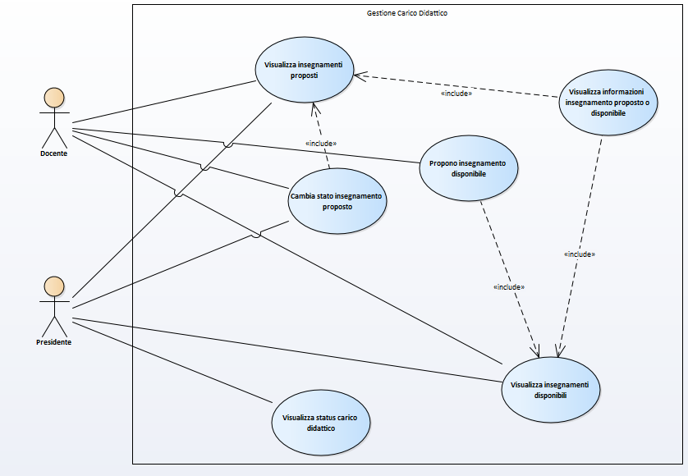

## 5.3 Use Case

|  |  |  |  |  |  |  |
| --- | --- | --- | --- | --- | --- | --- |
| Identificativo  UC_*7.1.1* | | | | Visualizza insegnamenti proposti | Data | 08/11/2019 |
| Vers. | 0.00.001 |
| Autore | Edoardo Carpentiero |
| Descrizione | | | | Lo UC definisce la funzionalità di visualizzazione degli insegnamenti proposti ai docenti presenti nella programmazione didattica dell’anno accademico corrente da approvare | | |
| Attore Principale | | | | **Presidente** | | |
| Attori secondari | | | | NA | | |
| Entry Condition | | | | Il Presidente ha effettuato l’accesso al sistema  **AND**  Esiste una programmazione didattica corrente da approvare  **AND**  Il Docente è associato ad alcuni insegnamenti della programmazione didattica corrente | | |
| Exit condition  On success | | | | Il sistema visualizza l’elenco degli insegnamenti associati ai docenti presenti nella programmazione didattica | | |
| Exit condition  On failure | | | | Il sistema non visualizza l’elenco degli insegnamenti | | |
| Rilevanza/User Priority | | | | Alta | | |
| Frequenza stimata | | | | 10 usi/giorno | | |
| Extension point | | | | NA | | |
| Generalization of | | | | NA | | |
| Flusso di Eventi Principale/Main Scenario | | | | | | |
| 1 | Presidente | | Si reca nella pagina della visualizzazione del carico didattico | | | |
| 2 | Sistema: | | Mostra la pagina contenente l’elenco dei docenti associati agli insegnamenti della programmazione didattica e il relativo status | | | |
| 3 | Presidente | | Seleziona un docente dall’elenco mostrato | | | |
| 4 | Sistema | | Mostra una finestra contenente l’elenco degli insegnamenti | | | |
| I Scenario/Flusso di eventi Alternativo: Nessuna programmazione in fase di approvazione | | | | | | |
| 4.1 | | **Sistema:** | | Visualizza un messaggio di avviso | | |

|  |  |  |  |  |  |  |
| --- | --- | --- | --- | --- | --- | --- |
| Identificativo  UC_*7.1.2* | | | | Visualizza insegnamenti proposti | Data | 08/11/2019 |
| Vers. | 0.00.001 |
| Autore | Edoardo Carpentiero |
| Descrizione | | | | Lo UC definisce la funzionalità di visualizzazione degli insegnamenti proposti ai docenti presenti nella programmazione didattica dell’anno accademico corrente da approvare | | |
| Attore Principale | | | | **Docente** | | |
| Attori secondari | | | | NA | | |
| Entry Condition | | | | Il Docente ha effettuato l’accesso al sistema  **AND**  Esiste una programmazione didattica corrente da approvare  **AND**  Il Docente è associato ad alcuni insegnamenti della programmazione didattica corrente | | |
| Exit condition  On success | | | | Il sistema visualizza l’elenco degli insegnamenti associati al docente | | |
| Exit condition  On failure | | | | Il sistema non visualizza l’elenco degli insegnamenti | | |
| Rilevanza/User Priority | | | | Alta | | |
| Frequenza stimata | | | | 10 usi/giorno | | |
| Extension point | | | | NA | | |
| Generalization of | | | | NA | | |
| Flusso di Eventi Principale/Main Scenario | | | | | | |
| 1 | Docente | | Si reca nella pagina della visualizzazione del carico didattico | | | |
| 2 | Sistema: | | Mostra la pagina contenente l’elenco degli insegnamenti associati al docente e le relative opzioni da effettuare sullo stato dell’insegnamento | | | |
| I Scenario/Flusso di eventi Alternativo: Nessuna programmazione in fase di approvazione | | | | | | |
| 4.1 | | **Sistema:** | | Visualizza un messaggio di avviso | | |

|  |  |  |  |  |  |  |
| --- | --- | --- | --- | --- | --- | --- |
| Identificativo  UC_*7.2.1* | | | | Visualizza insegnamenti disponibili | Data | 08/11/2019 |
| Vers. | 0.00.001 |
| Autore | Antonio Prisco |
| Descrizione | | | | Lo UC definisce la funzionalità di visualizzazione degli insegnamenti disponibili | | |
| Attore Principale | | | | **Presidente** | | |
| Attori secondari | | | | NA | | |
| Entry Condition | | | | Il Presidenteha effettuato l’accesso al sistema  AND  Esiste una programmazione didattica corrente  AND  Esistono degli insegnamenti disponibili | | |
| Exit condition  On success | | | | Il sistema visualizza l’elenco degli insegnamenti disponibili associati a docente fittizio | | |
| Exit condition  On failure | | | | Il sistema non visualizza l’elenco degli insegnamenti | | |
| Rilevanza/User Priority | | | | Alta | | |
| Frequenza stimata | | | | 10 usi/giorno | | |
| Extension point | | | | NA | | |
| Generalization of | | | | NA | | |
| Flusso di Eventi Principale/Main Scenario | | | | | | |
| 1 | Presidente | | Accede alla pagina per poter visualizzare i Docenti presenti nella programmazione didattica | | | |
| 2 | Sistema | | Mostra la pagina contenente la lista di tutti i docenti | | | |
| 3 | Presidente | | Clicca sul pulsante per visualizzare gli insegnamenti disponibili | | | |
| 4 | Sistema | | Mostra gli insegnamenti associati a Docente Fittizio che risultano quindi essere liberi | | | |
| I Scenario/Flusso di eventi Alternativo: Nessuna programmazione in fase di approvazione | | | | | | |
| 4.1 | | **Sistema:** | | Visualizza un messaggio di avviso | | |

|  |  |  |  |  |  |  |
| --- | --- | --- | --- | --- | --- | --- |
| Identificativo  UC_*7.2.2* | | | | Visualizza insegnamenti disponibili | Data | 08/11/2019 |
| Vers. | 0.00.001 |
| Autore | Antonio Prisco |
| Descrizione | | | | Lo UC definisce la funzionalità di visualizzazione degli insegnamenti disponibili | | |
| Attore Principale | | | | **Docente** | | |
| Attori secondari | | | | NA | | |
| Entry Condition | | | | Il Docenteha effettuato l’accesso al sistema  **AND**  Esiste una programmazione didattica corrente  **AND**  Esistono degli insegnamenti disponibili | | |
| Exit condition  On success | | | | Il sistema visualizza l’elenco degli insegnamenti disponibili | | |
| Exit condition  On failure | | | | Il sistema non visualizza l’elenco degli insegnamenti | | |
| Rilevanza/User Priority | | | | Alta | | |
| Frequenza stimata | | | | 10 usi/giorno | | |
| Extension point | | | | NA | | |
| Generalization of | | | | NA | | |
| Flusso di Eventi Principale/Main Scenario | | | | | | |
| 1 | Docente | | Accede alla pagina per visualizzare il carico didattico personale | | | |
| 2 | Sistema | | Mostra il carico didattico personale | | | |
| 3 | Docente | | Clicca sul pulsante per visualizzare gli insegnamenti disponibili | | | |
| 4 | Sistema | | Mostra, attraverso una finestra ridotta, la lista degli insegnamenti disponibili | | | |
| I Scenario/Flusso di eventi Alternativo: Nessuna programmazione in fase di approvazione | | | | | | |
| 4.1 | | **Sistema:** | | Visualizza un messaggio di avviso | | |

|  |  |  |  |  |  |  |
| --- | --- | --- | --- | --- | --- | --- |
| Identificativo  UC_*7.3* | | | | Proponi insegnamento disponibile | Data | 08/11/2019 |
| Vers. | 0.00.001 |
| Autore | Antonio Prisco |
| Descrizione | | | | Lo UC permette a un docente di proporsi per un insegnamento libero | | |
| Attore Principale | | | | **Docente** | | |
| Attori secondari | | | | NA | | |
| Entry Condition | | | | Il Docenteha effettuato l’accesso al sistema  **AND**  Esiste una programmazione didattica corrente  **AND**  Esistono degli insegnamenti disponibili | | |
| Exit condition  On success | | | | Il sistema aggiorna l’elenco degli insegnamenti disponibili | | |
| Exit condition  On failure | | | | Il sistema non aggiorna l’elenco degli insegnamenti disponibili | | |
| Rilevanza/User Priority | | | | Alta | | |
| Frequenza stimata | | | | 10 usi/giorno | | |
| Extension point | | | | NA | | |
| Generalization of | | | | NA | | |
| Flusso di Eventi Principale/Main Scenario | | | | | | |
| 1 | Docente | | Seleziona l’insegnamento da proporre | | | |
| 2 | Sistema | | Chiede conferma dell’insegnamento scelto | | | |
| 3 | Docente | | Conferma la proposta di insegnamento | | | |
| 4 | Sistema | | Aggiorna i dati relativi allo stato e alla matricola del docente relativa all’insegnamento proposto | | | |
| I Scenario/Flusso di eventi Alternativo: Nessuna programmazione in fase di approvazione | | | | | | |
| 4.1 | | **Sistema:** | | Visualizza un messaggio di avviso | | |

|  |  |  |  |  |  |  |
| --- | --- | --- | --- | --- | --- | --- |
| Identificativo  UC_*7.4.1* | | | | Valuta insegnamento proposto | Data | 08/11/2019 |
| Vers. | 0.00.001 |
| Autore | Antonio Prisco |
| Descrizione | | | | Lo UC descrive come avviene l’approvazione da parte del Presidente dell’insegnamento proposto da un docente | | |
| Attore Principale | | | | **Presidente** | | |
| Attori secondari | | | | NA | | |
| Entry Condition | | | | Il **Presidente** ha effettuato l’accesso al sistema  **AND**  Esiste la programmazione didattica corrente  **AND**  Esistono degli insegnamenti proposti dal Docente | | |
| Exit condition  On success | | | | Il sistema aggiorna l’elenco degli insegnamenti disponibili | | |
| Exit condition  On failure | | | | Il sistema non aggiorna l’elenco degli insegnamenti disponibili | | |
| Rilevanza/User Priority | | | | Alta | | |
| Frequenza stimata | | | | 10 usi/giorno | | |
| Extension point | | | | NA | | |
| Generalization of | | | | NA | | |
| Flusso di Eventi Principale/Main Scenario | | | | | | |
| 1 | Presidente | | Clicca sull’insegnamento proposto dal Docente | | | |
| 2 | Sistema | | Chiede conferma dell’insegnamento scelto | | | |
| 3 | Presidente | | Conferma la proposta di insegnamento | | | |
| 4 | Sistema | | Aggiorna i dati relativi allo stato e alla matricola del docente relativa all’insegnamento proposto | | | |
| I Scenario/Flusso di eventi Alternativo: Nessuna programmazione in fase di approvazione | | | | | | |
| 4.1 | | **Sistema:** | | Visualizza un messaggio di avviso | | |

|  |  |  |  |  |  |  |
| --- | --- | --- | --- | --- | --- | --- |
| Identificativo  UC_*7.4.2* | | | | Valuta insegnamento proposto | Data | 08/11/2019 |
| Vers. | 0.00.001 |
| Autore | Attilio Della Greca |
| Descrizione | | | | Lo UC definisce la funzionalità approvare o rifiutare degli insegnamenti proposti ai docenti presenti nella programmazione didattica dell’anno accademico corrente. | | |
| Attore Principale | | | | **Docente** | | |
| Attori secondari | | | | NA | | |
| Entry Condition | | | | Il Docente ha effettuato l’accesso al sistema  **AND**  Esiste una programmazione didattica corrente da approvare **AND**  Il Docente è associato ad alcuni insegnamenti della programmazione didattica corrente da approvare | | |
| Exit condition  On success | | | | Lo stato dell’associazione è stato aggiornato con successo da parte del Docente | | |
| Exit condition  On failure | | | | Lo stato dell’associazione non è stato aggiornato. | | |
| Rilevanza/User Priority | | | | Alta | | |
| Frequenza stimata | | | | 10 usi/giorno | | |
| Extension point | | | | NA | | |
| Generalization of | | | | NA | | |
| Flusso di Eventi Principale/Main Scenario | | | | | | |
| 1 | Docente | | Clicca sull’insegnamento proposto dal Presidente | | | |
| 2 | Sistema | | Chiede conferma dell’insegnamento scelto | | | |
| 3 | Docente | | Conferma/Rifiuta la proposta di insegnamento | | | |
| 4 | Sistema | | Aggiorna i dati relativi allo stato e alla matricola del docente relativa all’insegnamento proposto | | | |
| I Scenario/Flusso di eventi Alternativo: Nessuna richiesta di insegnamento disponibile | | | | | | |
| 3.1 | | **Sistema:** | | Visualizza un messaggio di avviso | | |

|  |  |  |  |  |  |  |
| --- | --- | --- | --- | --- | --- | --- |
| Identificativo  UC_*7.4.3* | | | | Valuta insegnamento proposto | Data | 08/11/2019 |
| Vers. | 0.00.001 |
| Autore | Attilio Della Greca |
| Descrizione | | | | Lo UC definisce la funzionalità di rendere disponibile l’insegnamento rifiutato dal docente e di aggiornarne i dati e lo stato. | | |
| Attore Principale | | | | **Presidente** | | |
| Attori secondari | | | | NA | | |
| Entry Condition | | | | Il Presidente ha effettuato l’accesso al sistema  **AND**  Il Docente ha rifiutato un insegnamento proposto dal Presidente | | |
| Exit condition  On success | | | | Lo stato dell’associazione è stato aggiornato con successo da parte del Docente | | |
| Exit condition  On failure | | | | Lo stato dell’associazione non è stato aggiornato. | | |
| Rilevanza/User Priority | | | | Alta | | |
| Frequenza stimata | | | | 10 usi/giorno | | |
| Extension point | | | | NA | | |
| Generalization of | | | | NA | | |
| Flusso di Eventi Principale/Main Scenario | | | | | | |
| 1 | Presidente | | clicca sull’insegnamento rifiutato dal Docente | | | |
| 2 | Sistema | | chiede al Presidente la conferma per rendere disponibile l’insegnamento | | | |
| 3 | Presidente | | Conferma l’operazione da effettuare | | | |
| 4 | Sistema | | aggiorna i dati relativi all’associazione dell’insegnamento | | | |
| I Scenario/Flusso di eventi Alternativo: Nessuna richiesta di insegnamento disponibile | | | | | | |
| 3.1 | | **Sistema:** | | Visualizza un messaggio di avviso | | |

|  |  |  |  |  |  |  |
| --- | --- | --- | --- | --- | --- | --- |
| Identificativo  UC_*7.5* | | | | Visualizza status carico didattico docenti | Data | 08/11/2019 |
| Vers. | 0.00.001 |
| Autore | Attilio Della Greca |
| Descrizione | | | | Lo UC definisce la funzionalità di visualizzare lo status del carico didattico di ogni docente presente nella programmazione didattica. | | |
| Attore Principale | | | | **Presidente** | | |
| Attori secondari | | | | NA | | |
| Entry Condition | | | | Il Presidente ha effettuato l’accesso al sistema.  **AND**  Il Docente è presente nella programmazione didattica corrente | | |
| Exit condition  On success | | | | Lo status del carico didattico dei docenti è stato correttamente visualizzato | | |
| Exit condition  On failure | | | | Lo stato del carico didattico non è stato visualizzato. | | |
| Rilevanza/User Priority | | | | Alta | | |
| Frequenza stimata | | | | 10 usi/giorno | | |
| Extension point | | | | NA | | |
| Generalization of | | | | NA | | |
| Flusso di Eventi Principale/Main Scenario | | | | | | |
| 1 | Presidente | | clicca sulla sezione riguardo al carico didattico dei docenti | | | |
| 2 | Sistema | | visualizza la lista di tutti i docenti | | | |
| 3 | Sistema | | evidenzia lo stato del carico didattico di ogni docente presente nella programmazione didattica corrente | | | |
| I Scenario/Flusso di eventi Alternativo: Nessun status carico didattico disponibile | | | | | | |
| 3.1 | | **Sistema:** | | Visualizza un messaggio di avviso | | |

|  |  |  |  |  |  |  |
| --- | --- | --- | --- | --- | --- | --- |
| Identificativo  UC_*7.6* | | | | Visualizza status carico didattico docenti | Data | 08/11/2019 |
| Vers. | 0.00.001 |
| Autore | Attilio Della Greca |
| Descrizione | | | | Lo UC definisce la funzionalità di visualizzare da parte del docente le informazioni relative ad un insegnamento proposto dal presidente. | | |
| Attore Principale | | | | **Docente** | | |
| Attori secondari | | | | NA | | |
| Entry Condition | | | | Il Docente ha effettuato l’accesso al sistema  **AND**  Esiste una programmazione didattica corrente da approvare | | |
| Exit condition  On success | | | | Le informazioni relative all’insegnamento scelto sono mostrate correttamente | | |
| Exit condition  On failure | | | | Le informazioni del insegnamento non sono state visualizzate. | | |
| Rilevanza/User Priority | | | | Alta | | |
| Frequenza stimata | | | | 10 usi/giorno | | |
| Extension point | | | | NA | | |
| Generalization of | | | | NA | | |
| Flusso di Eventi Principale/Main Scenario | | | | | | |
| 1 | Docente | | clicca su Carico didattico | | | |
| 2 | Sistema | | visualizza i vari insegnamenti proposti dal Presidente | | | |
| 3 | Docente | | clicca su un insegnamento | | | |
| 4 | Sistema | | visualizza le informazioni dell’insegnamento selezionato | | | |
| I Scenario/Flusso di eventi Alternativo: Nessun status carico didattico disponibile | | | | | | |
| 4.1 | | **Sistema:** | | Visualizza un messaggio di avviso | | |

## 5.4 Statechart e Activity Diagram

**Statechart Diagram - Insegnamenti Associati**

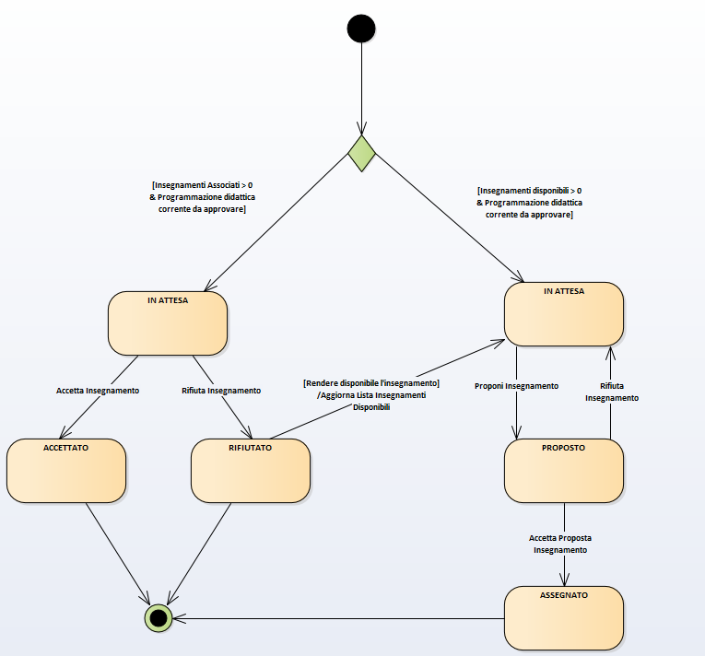

**Statechart Diagram – Carico Didattico**

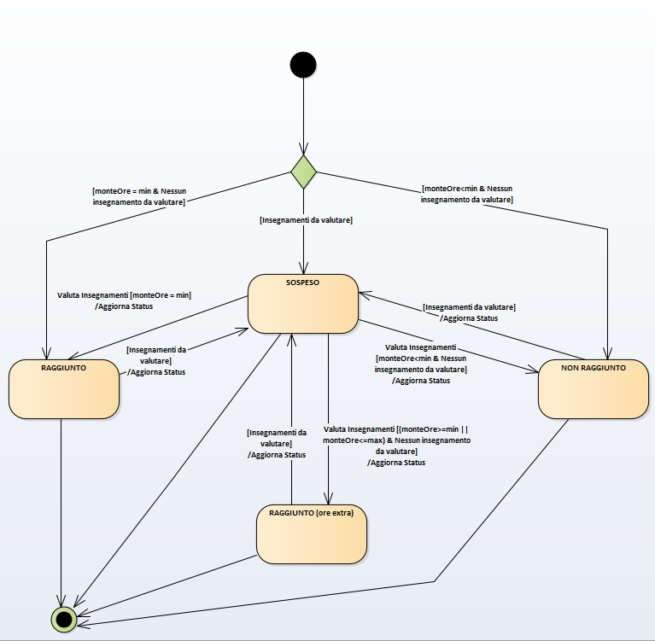

## 5.5 Sequence Diagram

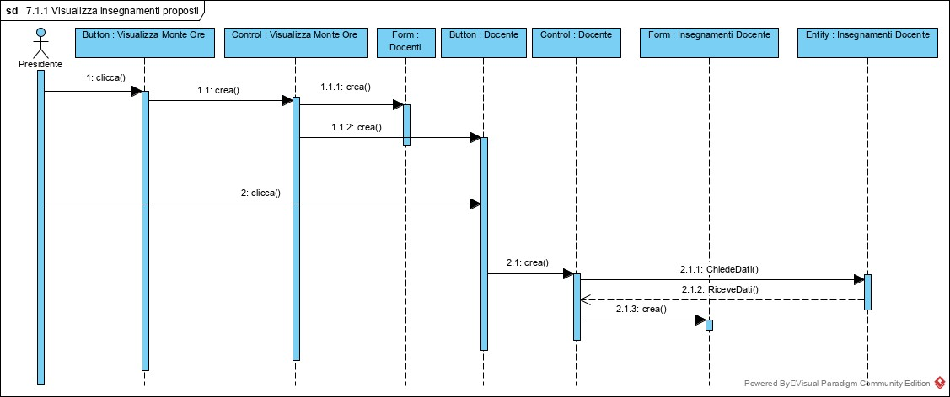

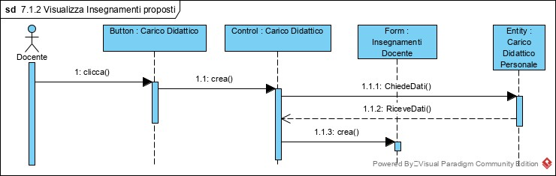

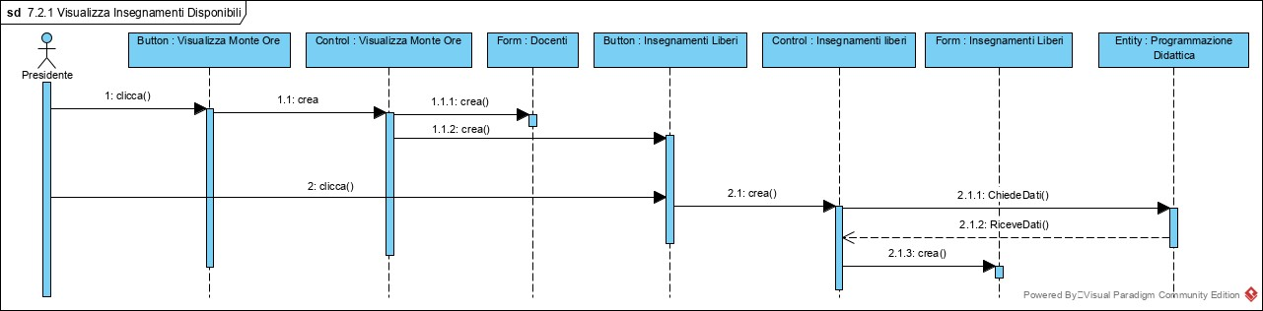

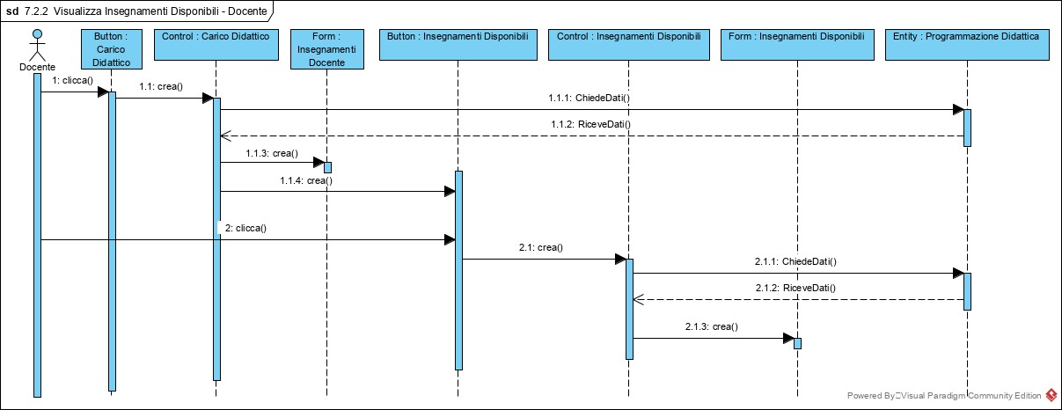

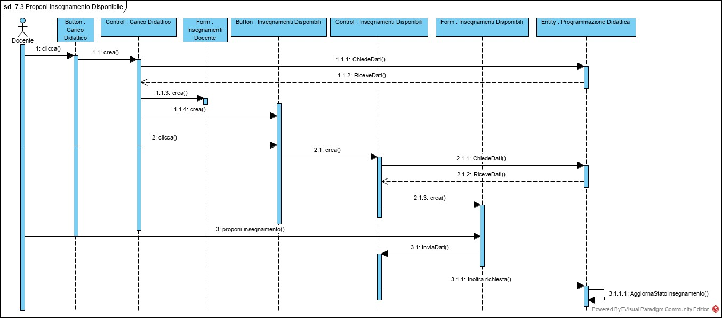

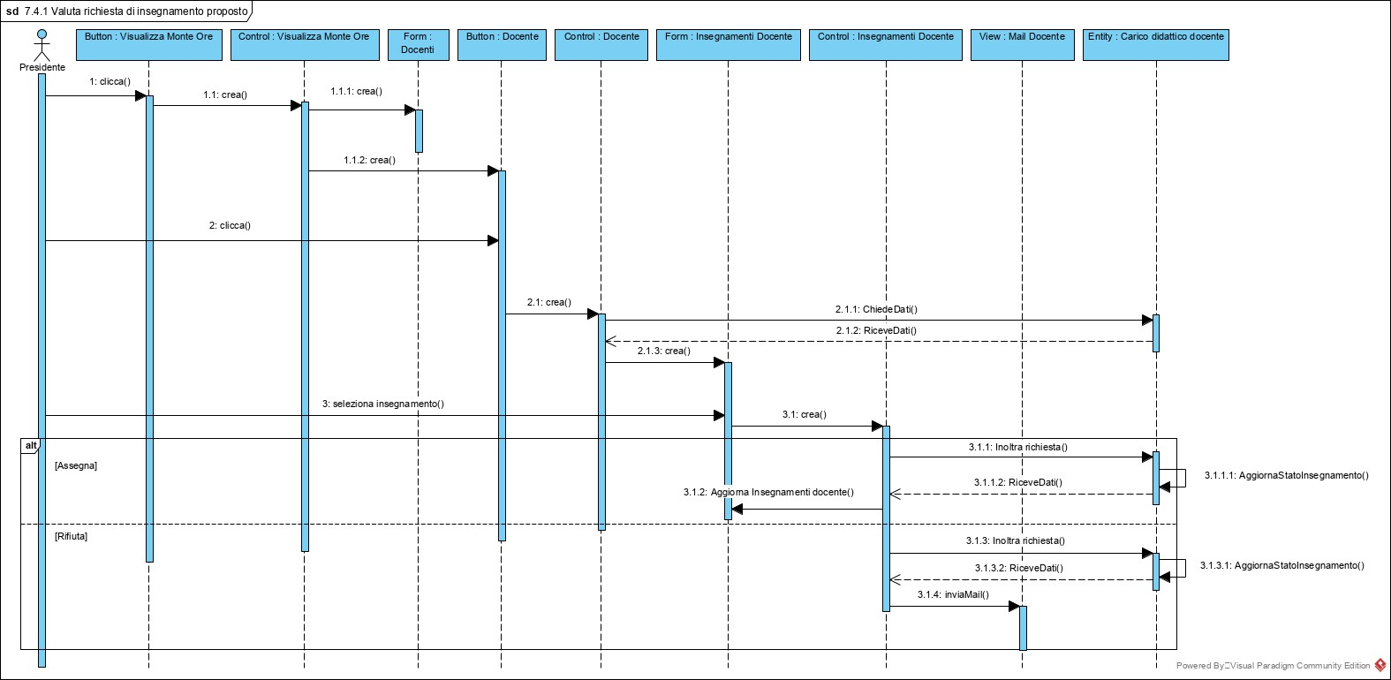

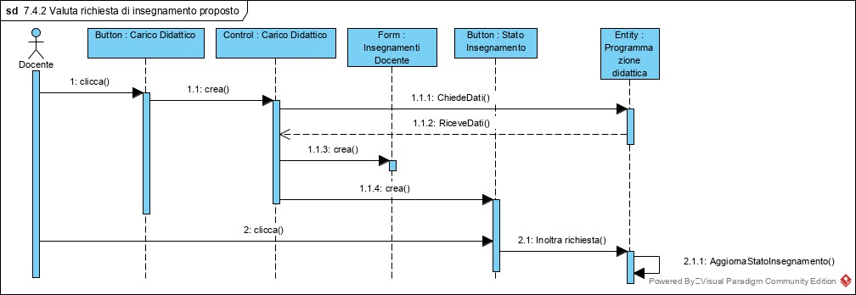

## 5.6 Mockup

### Mockup Carico Didattico Personale (DOCENTE)

* Pagina principale

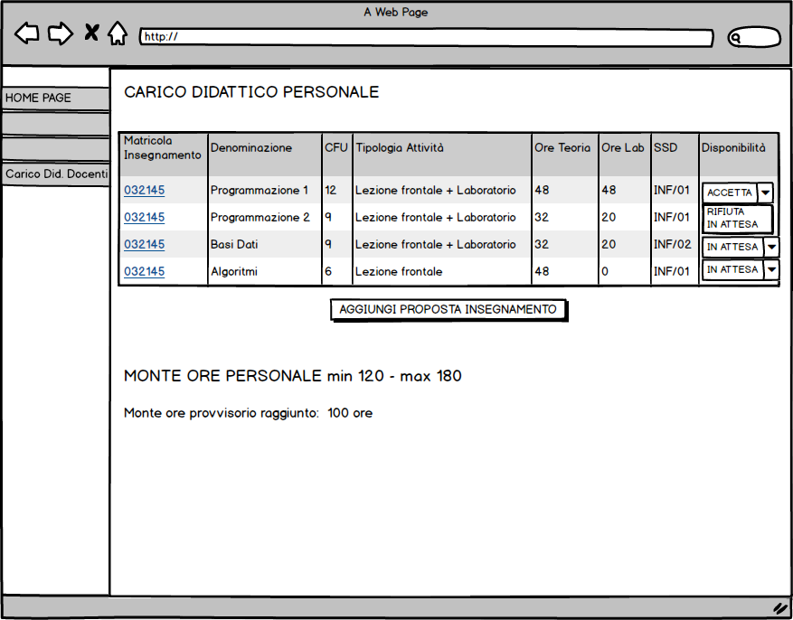

Il Docente dispone di un’interfaccia grafica in cui è riportato: il range del monte ore da rispettare, in base al ruolo ricoperto, e una tabella in cui sono riportati gli insegnamenti proposti dal Presidente della didattica, riportando le informazioni dell’insegnamento e le relative ore da svolgere.

Il monte ore raggiunto è:

* **provvisorio**, se la programmazione didattica è ancora da approvare.
* **definitivo**, se la programmazione didattica è stata approvata.

Il Docente può accettare o meno l’insegnamento, oppure non prendere nessuna delle due opzioni e mettere in attesa la proposta. Inoltre dispone di un pulsante che gli permette di proporre degli insegnamenti al Presidente tra quelli ancora disponibili.

* Pagina Proponi Insegnamento

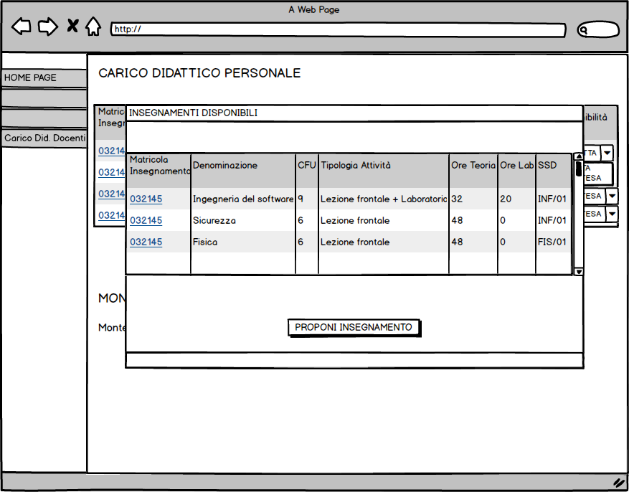

Questa tabella contiene gli insegnamenti disponibili riportando le ore disponibili da ricoprire. Il Docente può selezionare uno di questi insegnamenti da proporre

* Pagina principale con insegnamenti proposti

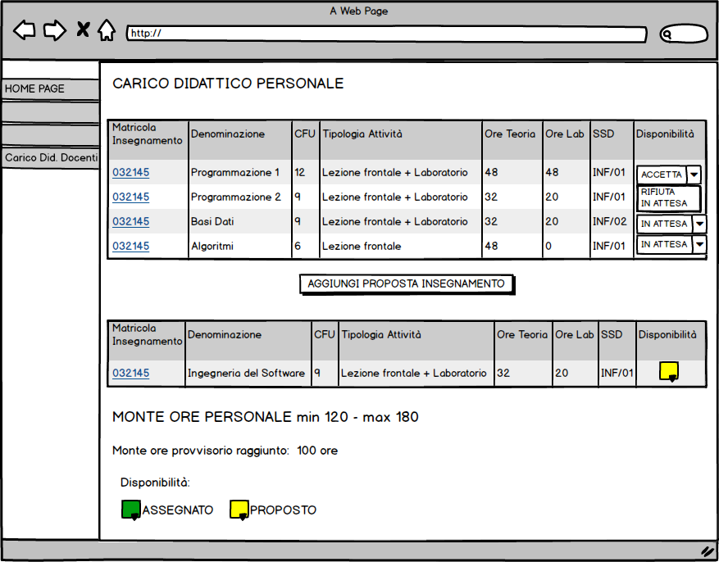

Una volta scelto gli insegnamenti da proporre, nella pagina principale verrà mostrata una tabella contenente tali insegnamenti. Oltre alle informazioni relative a quest’ultimo, verrà visualizzata un’icona colorata, la quale indicherà la disponibilità data dal Presidente:

* **ASSEGNATO**, l’insegnamento proposto è stato accettato dal Presidente e quindi è stato assegnato al Docente
* **PROPOSTO**, l’insegnamento proposto non è stato ancora approvato dal Presidente

### Mockup Monte Ore Docenti (PRESIDENTE)

* Pagina principale

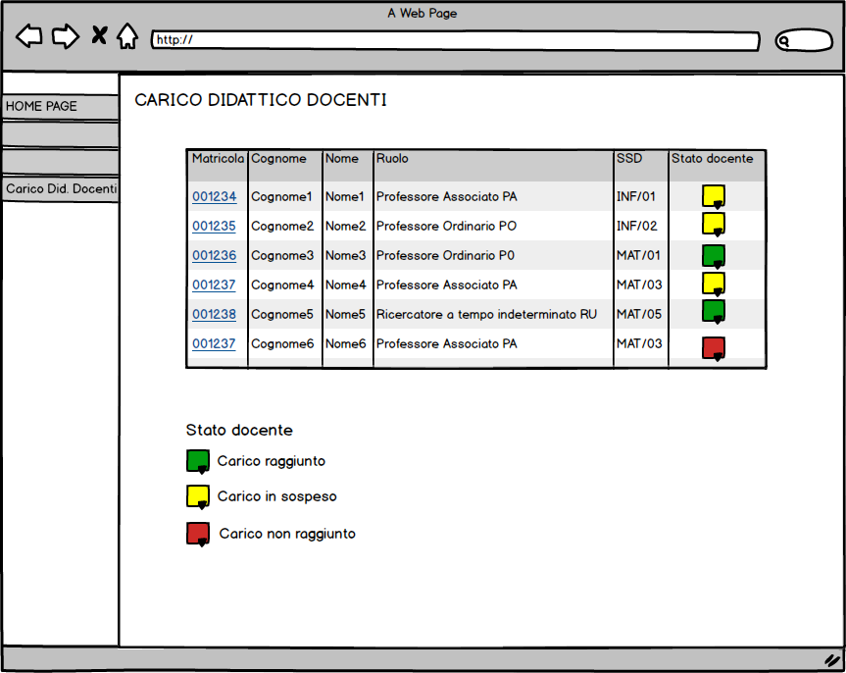

Il Presidente dispone di un’interfaccia grafica in cui è riportato: l’elenco dei docenti (con tutte le relative informazioni) e lo stato del carico didattico del docente.

Tale stato indica se ha raggiunto o meno il monte ore richiesto dal suo ruolo.

Lo stato può essere:

**· Carico raggiunto:** se ha raggiunto il monte ore richiesto e non ci sono operazioni da effettuare sugli insegnamenti associati.

**· Carico non raggiunto:** se ancora non ha raggiunto il monte ore e non ha nulla in sospeso.

**· Carico in sospeso:** se ha ancora ancora in sospeso insegnamenti che gli sono stati proposti.

Oppure se nel caso un docente si è proposto per quel determinato insegnamento e il presidente ancora non lo ha accettato.

* Carico didattico di un docente in sospeso

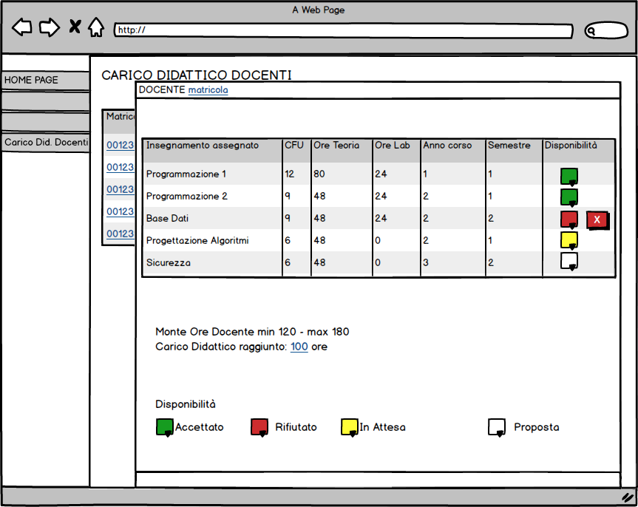

Una volta selezionato un docente, nella finestra verrà mostrata una tabella contenente gli insegnamenti relativi a tale docente. Oltre alle informazioni relative a questi, verrà visualizzata un’icona colorata, la quale indicherà il loro stato:

**● ACCETTATO:** l’insegnamento proposto è stato accettato dal docente e quindi gli è stato assegnato

**● IN ATTESA,** l’insegnamento proposto non è stato ancora visionato dal docente e quindi ancora in attesa.

**● RIFIUTATO,** l’insegnamento proposto è stato rifiutato dal docente

**● PROPOSTO:** l’insegnamento è stato proposto dal docente e quindi il presidente deve accettare o meno la proposta di insegnamento.

Se un docente ha rifiutato un insegnamento, il Presidente, una volta preso visione dell’esito, può rendere nuovamente disponibile l’insegnamento.

Inoltre, verrà riportato il monte ore del docente in base al ruolo ricoperto e il carico didattico attualmente raggiunto.

* Conferma eliminazione associazione

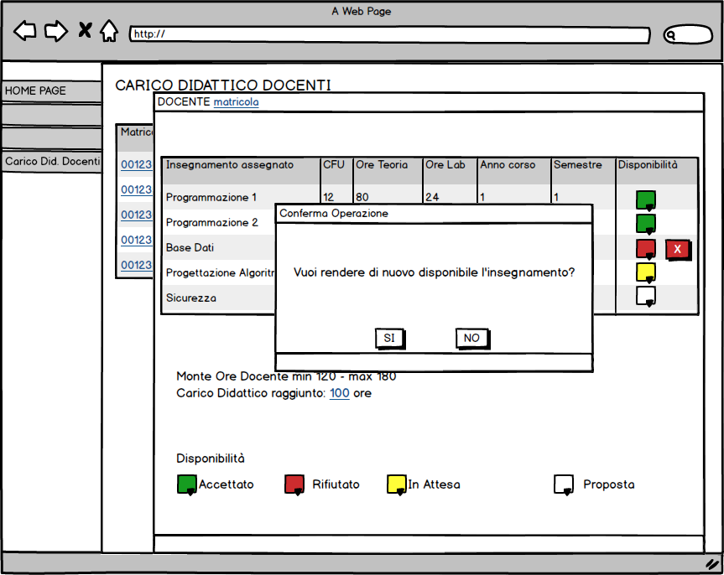

* Conferma proposta insegnamento

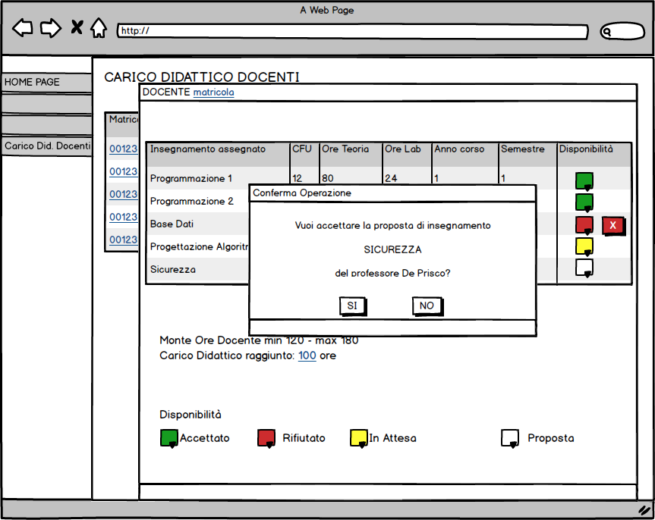

* Carico didattico di un docente completato

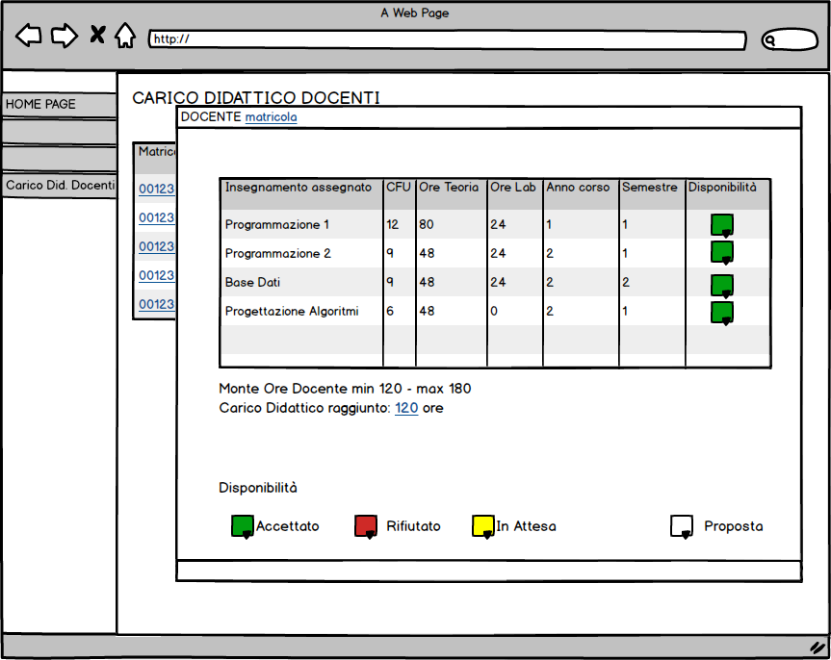

* Carico didattico di un docente non completato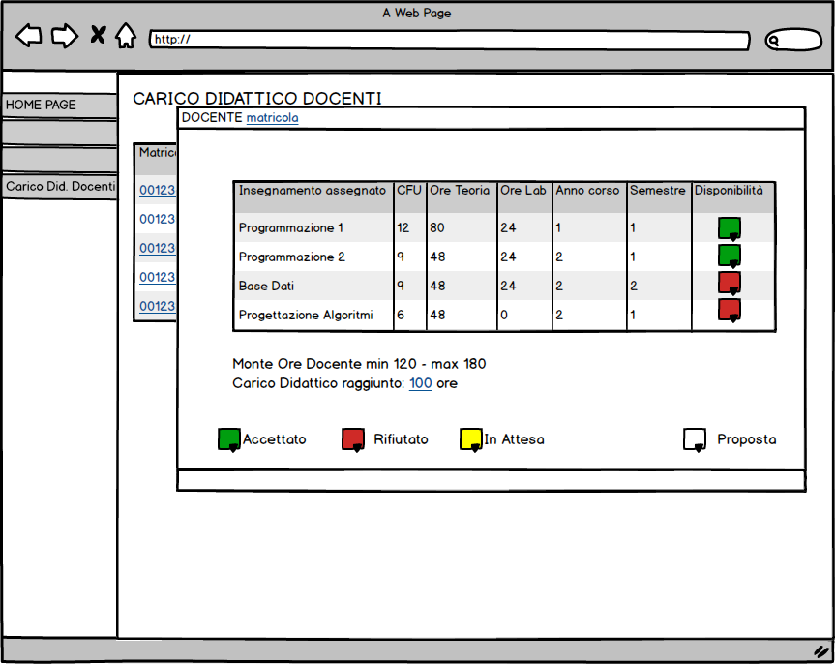

## 5.7 Object Design

### Contratto classe InsegnamentoProgDidattica

**NomeClasse**​: InsegnamentoProgDidattica

**Invariante**​: -

|  |
| --- |
| **InsegnamentoProgDidattica** |
| - insegnamento: Insegnamento  - associazione: Associa  - programmazioneDidattica: ProgrammazioneDidattica |
| + **getInsegnamento**(): Insegnamento  + **getAssociazione**(): Associa  + **getProgrammazioneDidattica**(): ProgrammazioneDidattica  + **setInsegnamento**(insegnamento :Insegnamento)  + **setAssociazione**(associazione :Associa)  + **setProgrammazioneDidattica**(prd :ProgrammazioneDidattica) |

### Contratto classe DocentePrD

**NomeClasse**​: DocentePrD

**Invariante**​: -

|  |
| --- |
| **DocentePrD** |
| * matricola: int * nome: String * cognome: String * e-mail: String * ruolo: String * numeroInsegnamentiSospesi: int * statusCaricoDidattico: int |
| * **getMatricola**(): int * **getNome**(): String * **getCognome**(): String * **getEmail**(): String * **getRuolo**(): String * **getNumeroInsegnamentiSospesi**(): int * **getStatusCaricoDidattico**(): int * **setMatricola**(matricola:int) * **setNome**(nome:String) * **setCognome**(cognome:String) * **setEmail**(email:String) * **setRuolo**(ruolo:String) * **setNumeroInsegnamentiSospesi**(numeroInsegnamentiSospesi:int) * **setStatusCaricoDidattico**(statusCaricoDidattico:int) |

### Contratto classe GestioneCaricoDidattico

**NomeClasse**​: GestioneCaricoDidattico

**Invariante**​: -

|  |
| --- |
| **GestioneCaricoDidattico** |
| - database: Database |
| + **getInsegnamentiDisponibili(): ArrayList <InsegnamentoProgDidattica>**  + **getInsegnamentiAssociatiAlDocente(**matricolaDocente: String**)**:  **ArrayList <InsegnamentoProgDidattica>:**  + **proponiInsegnamento(**propostaAssocia: Associa**): int**  + **getDocentiInsegnamento(**matricolaInsegnamento: int,classe: int**): ArrayList <Docente>**  + **isProposed(**associa: Associa**): boolean**  + **cambiaStatoAssociazione(**associa :Associa**):int**  + **liberaAssociazioneInsegnamento(**associa :Associa**):int**  + **inviaEmail(**emailMittente :String, emailDestinatario :String, oggetto :String,messaggio :String**) :int**  + **getRuoloDocente**(matricolaDocente :String): **ArrayList <String>** |

**Precondizioni​:**

+ **getInsegnamentiDisponibili(): ArrayList <InsegnamentoProgDidattica>** : la programmazione didattica deve avere lo stato "da approvare".

+ **getDocentiPrD(): ArrayList<DocentePrD>** : la programmazione didattica deve avere lo stato "da approvare".

+ **getInsegnamentiAssociatiAlDocente(matricolaDocente: String)**:  **ArrayList <InsegnamentoProgDidattica>:** la programmazione didattica deve avere lo stato "da approvare".

+ **proponiInsegnamento(propostaAssocia: Associa): int** : l’insegnamento e la programmazione didattica devono essere presenti nel sistema.

+ **getDocentiInsegnamento(matricolaInsegnamento: int,classe: int): ArrayList <Docente>** : l’insegnamento deve appartenere alla programmazione didattica da approvare

+ **isProposed(associa: Associa): boolean** : l’associazione deve essere presente nel sistema

+ **cambiaStatoAssociazione(associa :Associa):int** : l’associazione deve essere presente nel sistema

+ **liberaAssociazioneInsegnamento(associa :Associa):int :** l’associazione deve essere presente nel sistema

+ **inviaEmail(emailMittente :String, emailDestinatario :String, oggetto :String,messaggio :String) :int**

+ **getRuoldoDocente(matricola :String) :int:** il docente deve essere prensente nel sistema

**Postcondizioni​:**

+ **getInsegnamentiDisponibili(): ArrayList <InsegnamentoDisponibile>** : il sistema restituisce gli insegnamenti disponibili

+ **getDocentiPrD(): ArrayList<DocentePrD>** : il sistema restituisce i docenti associati nella programmazione didattica da approvare dell’anno corrente.

+ **getInsegnamentiAssociatiAlDocente(matricolaDocente: String)**:  **ArrayList <InsegnamentoProgDidattica>:** il sistema restituisce gli insegnamenti associati al docente specificato

+ **proponiInsegnamento(propostaAssocia :Associa): int** : il sistema effettua l’update dello stato dell’associazione in IN ATTESA e la sostituzione della matricola del docente fittizio con quella del docente che ha proposto l’insegnamento.

+ **getDocentiInsegnamento(matricolaInsegnamento: int,classe: int): ArrayList <Docente>** : il sistema restituisce i docenti associati all’insegnamento appartenente alla classe specificata.

+ **isProposed(associa: Associa): boolean** : il sistema verifica se l'insegnamento già è stato proposto.

+ **cambiaStatoAssociazione(associa :Associa) :int** : il sistema effettua l’update dello stato dell’associazione in RIFIUTATO o ACCETTATO o PROPOSTO o ASSEGNATO.

+ **liberaAssociazioneInsegnamento(associa :Associa) :int** : il sistema effettua l’update dello stato dell’associazione in IN ATTESA e la sostituzione della matricola che ha proposto l’insegnamento con quella del docente fittizio.

+ **inviaEmail(emailMittente :String,emailDestinatario :String, oggetto :String,messaggio :String) :int:** il sistema restituirà 0 se l’email è stata inviata con successo

+ **getRuoldoDocente(matricola :String) :int:** il sistema restituirà il ruolo del docente ricercato in base alla matricola